**Homilie – Drieëntwintigste zondag door het jaar – jaar C 07.09.2025**

*Wijsheid 9, 13-18b / Psalm 90 / Filémon 9b-10.12-17 / Lucas 14, 25-33*

De evangelist Lucas neemt ons vandaag weer verder mee op reis naar Jeruzalem. Een reis langs verlaten, stoffige wegen, dwars door de met steen bezaaide woestijn van Judea. Jezus is onderweg met zijn leerlingen, gevolgd door een menigte mensen. Jezus is zich daarvan bewust en Hij keert zich naar hen om, om hen recht in de ogen te kunnen kijken. Ja, het staat er niet zomaar: Jezus keerde zich om, omdat Hij van de mensen houdt! Hoe dikwijls had Hij dat al niet gezegd tegen de mensen die Hem volgden: dat Hij niet gekomen was voor zichzelf, maar voor hen. Altijd weer heeft Jezus zich "omgekeerd", altijd weer "keert Hij zich nog steeds om" naar de menigte mensen in deze wereld die afgetobd neerliggen als schapen zonder herder. Zo keert Hij zich ook nog steeds om naar ons!

Iedere keer wanneer ons het evangelie wordt verkondigd, en zeker wanneer dat gebeurt in een zondagsviering, keert Jezus zich opnieuw naar ons om. We horen Hém spreken. Zijn evangelie wordt verkondigd om bij ons binnen te komen, om ons hart te raken! Hij kijkt ons aan, heel indringend. Hij houdt zoveel van ons dat Hij zelfs bereid is zijn leven voor ons te geven! Zo iemand heeft dan toch het recht om een dringend beroep op ons te doen, ook al klinkt het hard: *“Als iemand naar Mij toekomt, die zijn vader en moeder, zijn vrouw en kinderen, zijn broers en zusters, ja zelfs zijn eigen leven niet haat, kan hij mijn leerling niet zijn.”* Zo staat het geschreven, dat zijn de voorwaarden om Jezus te kunnen volgen.

Nergens in het evangelie wordt er zo indringend gesproken over de navolging. Lucas beschrijft het veel uitgebreider dan Matteüs en gedetailleerd met alle vormen van verwantschap. En hij gebruikt daarbij een woord dat ons verschrikkelijk in de oren klinkt: je moet hen allen háten om Jezus' leerling te kunnen zijn. Het is niet voldoende, zegt Jezus, om Mij achterna te lopen, en daarvoor misschien een klein offer te brengen. Neen, je moet als het ware het mes zetten in al je relaties van vroeger. Hoe is het in Godsnaam mogelijk dat Jezus, juist Jezus, dat woord "haten" in de mond neemt, en het zelfs van ons eist! En toch staat het er.

Alle drie jaar, in de C-cyclus, lezen we dit moeilijk evangelie. Vóór het 2de Vaticaans Concilie was het zelfs niet voorzien om het zondags te lezen. Dit evangelie werd alleen gelezen op 14 juni, toen de feestdag van de heilige Basilius de Grote, de grote organisator van het kloosterleven in het Oosten. Het werd dus eigenlijk alleen maar in de kloosters gelezen en dan nog in het Latijn Maar nu geldt dit evangelie dus ook voor ons!

We zullen de woorden van Jezus natuurlijk wat moeten afzwakken, want anders loopt iedereen de kerk uit. In de Hebreeuwse taal ontbreken een aantal minder sterke uitdrukkingen. Haten mogen we niet zomaar plaatsen tegenover het houden van iemand. Het heeft meer te maken met keuzes maken. Voor Jezus kiezen houdt in dat je Hem boven al het andere stelt. Maar het blijft hoe dan ook een harde eis van Jezus. En als we die proberen te ontkrachten, dan missen we de kern van de evangelische boodschap.

Jezus volgen en met Hem willen bouwen aan het Koninkrijk van God, eist een volledige breuk met de levenswijze van daarvóór. Kiezen voor Jezus is een radicale keuze die vérgaande gevolgen heeft. Je geloof is niet een randverschijnsel dat alleen maar in het weekend gepratikeerd moet worden, maar het is de hoofdzaak van je leven! *“Als iemand zijn kruis niet draagt en Mij volgt kan hij mijn leerling niet zijn”*, zegt Jezus zelf daarover. En dat is geen terloopse opmerking van Jezus, want Hij is zelf op weg naar Jeruzalem waar Hem het kruis wacht!

Jezus volgen wil dan ook zeggen: zijn lot delen, één zijn met Hem, zoals Hij en de Vader één zijn. En dat is niet gemakkelijk. Leerling van Jezus zijn neem je er niet zomaar bij. Een leerling van Jezus gaat ’s avonds voor het slapengaan na of de keuzes van de afgelopen dag wel in de lijn lagen van wat Jezus verwacht. Jezus geeft hierover twee voorbeelden. Een man die een toren wil bouwen gaat er eerst eens voor zitten om te zien of hij wel genoeg geld in kas heeft om die karwei te klaren. En een koning bedenkt zich wel twee keer voordat hij een oorlog begint. Eerst wil hij weten of zijn leger wel sterk genoeg is om de vijand te verslaan. Anders kan hij beter proberen succes te halen aan de onderhandelingstafel.

Jezus bedoelt hier niet dat we best zorgvuldig berekenen wat het voordeel kan zijn van een vriendschap met Hem. Integendeel. Op het eind van het evangelie zegt Hij heel duidelijk: *“Zo kan niemand van u mijn leerling zijn als hij zich niet losmaakt van al wat hij bezit”*. Met andere woorden: leerling zijn betekent radicaal voor Hem kiezen. Misschien toch niet zo’n eenvoudige boodschap om mee naar huis te nemen. Dat was het ook niet voor de leerlingen!

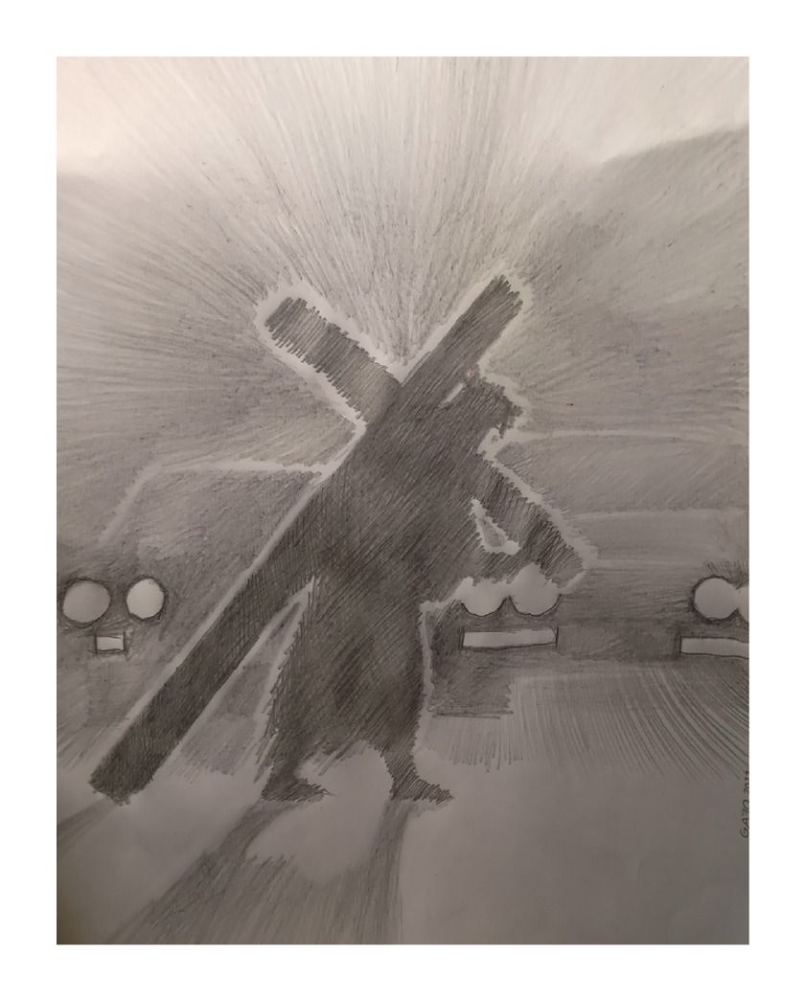Vanuit de eerste lezing worden we uitgenodigd om te bidden om wijsheid. De wijsheid om Gods plannen met ons te doorgronden. Dat Hij ons zijn heilige Geest mag zenden om de goede keuzes te maken en niet te blijven steken in een leven zonder God. Onze kerk van vandaag heeft mensen nodig die keuzes maken en daarvoor durven uitkomen. Alleen dan zal het werk van Jezus kunnen verder gaan en zijn voltooiing vinden.

***Afbeelding:*** *Het is niet gemakkelijk om Jezus te volgen, want de weg die Hij kiest, is de weg van het kruis*

*Jan Verheyen – Lier.*

*23ste zondag door het jaar C – 07.09.2025 (herwerking preek 5.9.2004)*